Памятка пассажира «Театрального трамвая»

Добро пожаловать в наш театральный трамвай!
Вот, что вам необходимо знать для того, чтобы ваше путешествие прошло успешно:
- Наш трамвай, начиная с 16 июля, отправляется каждую пятницу, субботу и воскресенье в 20:00 от остановки «Рыбная деревня».

- Мы просим вас прибыть на место за 5-10 минут до начала спектакля. Там зрителей встретит администратор проекта, и затем проводит всю группу в трамвай.

- Трамвай, в котором будет проходить спектакль, выглядит как желтая подводная лодка на колесах, и вы его точно не пропустите.

- Наше путешествие будет проходить по маршруту трамвая № 5 без остановок. У вас не будет возможности посетить туалетную комнату и буфет. Пожалуйста, подумайте об этом заранее.

- Продолжительность спектакля 1 час 10 минут.

- Закончится наше путешествие там же, где и началось: на остановке «Рыбная деревня».
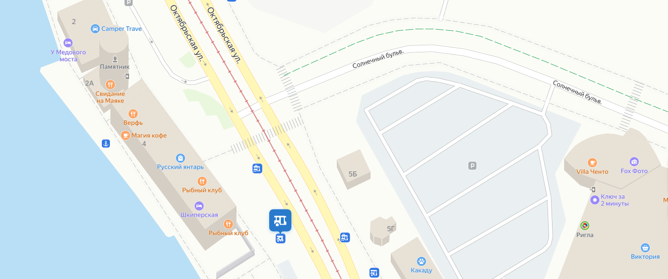

По всем интересующим вас вопросам вы можете связаться с нами по
тел. 21-24-22.

Узнать подробности о спектакле и купить билет вы можете по ссылке:
https://dramteatr39.ru/public/spektakli/puteshestvie-nalegke

Мы желаем вам приятного путешествия!

